// Материалы по флоре и фауне Республики Башкортостан. 2021, № 31, С. 3-8.

Статья поступила в редакцию 05.04.2021 г.

УДК 598

**Дополнительные сведения к питанию птиц Башкирии**

© В.А. Валуев

Институт экологической экспертизы и биоинформационных технологий.

Республика Башкортостан, Уфимский район, 450571, д. Юматово, ул. Парковая, д. 36.

E-mail: ValuyevVA@mail.ru

В данной заметке решено привести новые данные об отношении некоторых птиц к волосатым гусеницам. Около полсотни лет назад в школах на уроках биологии учителя указывали на ту пользу кукушки, что она поедает волосатых гусениц. Но конкретно, какие виды птиц их не используют в пищу, – не известно. В научной литературе про питание птиц указываются те виды беспозвоночных, которые найдены в их зобах и желудках. Если учесть, что гусеницы перевариваются быстро, то и регистрация какого-либо их вида – очень редка. В региональной (Республика Башкортостан) научной литературе, сведений о питании птиц практически нет; их всего полтора десятка. Причём две работы относятся не к самому питанию, а к выяснению периодичности кормления птенцов (Валуев, Панчихина, 2006; Ягуфарова, Ягуфарова, 2012), две к питанию хищных птиц (Валуев, 2014, 2015), одна к питанию большого пёстрого дятла (Валуев, Валуев, 2020) и три – кормам боровой и водоплавающей дичи (Валуев, Загорская, 2014; Князев, 2018; Феоктистова и др., 2013а). В оставшейся половине работ (Ахметкиреева, 2012; Валуев, 2010, 2013, 2015а; Валуев, Ахметкиреева, 2012, 2013; Валуев, Ишбирдин, 2016; Ишбирдин, Валуев, 2016; Фектистова и др., 2013), данные о питании птиц гусеницами отсутствуют. Поэтому мы решили опубликовать случайно приобретённый опыт по выявлению отношения некоторых видов птиц к волосатым гусеницам.

4 апреля 2021 г. в с. Юматово Уфимского района от снега освободились только тропинки и площадки, которые чистили люди зимой. В это время у нас жила самка чижа, которую мы, с наступлением тёплых дней, изредка баловали мухами. Птица, которая всячески избегала человеческих рук, увидев в них муху, теряла страх, подскакивала и выхватывала из пальцев насекомое. Поэтому, когда на оттаявшем участке мы увидели гусеницу медведицы бурой *Phragmatobia fuliginosa* Linnaeus, 1758 (рис. 1), в предвкушении особой радости птицы мы и принесли ей этот «подарок».

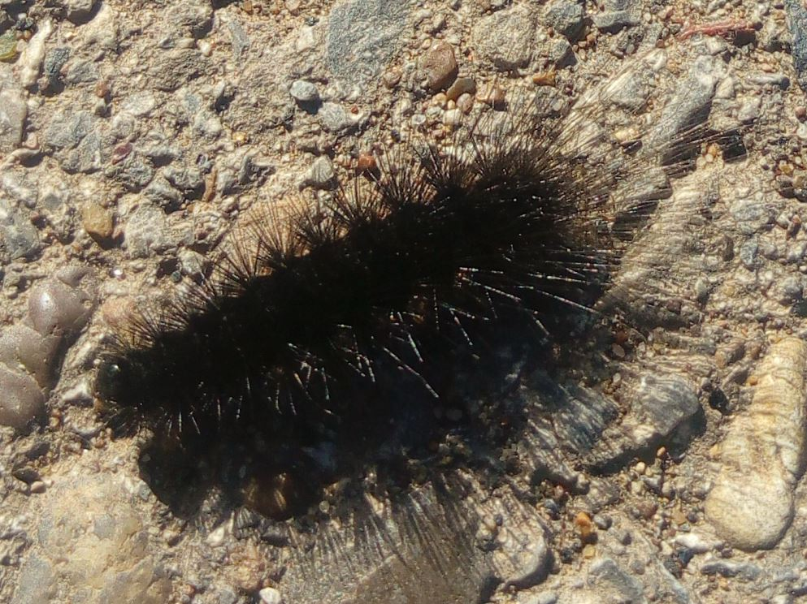

Рис. 1. Гусеница медведицы бурой *Phragmatobia fuliginosa* (фото автора).

Для полного понимания дальнейшего, следует сообщить, что мы подкармливали чижа бананами и яблоками, вставляя их кусочки в решётку клетки; – банан с одной стороны, яблоко – с другой. Чиж предпочитал яблоки; причём за день съедал кусок размером с себя (и это кроме семечек подсолнечника и других семян). Мы положили гусеницу на яблоко, с уверенностью, что чиж сразу же подскочет к ней и съест. Птица, действительно, подскакала к нему; но не стала есть, а начала разглядывать. Два раза она передвигалась в противоположную часть клетки, где лакомилась бананом. Приблизившись к гусенице в третий раз, чиж схватил её за волоски и тотчас отпустил; больше он к яблоку не приближался.

Тогда мы решили побаловать кур. Наши куры живут в вольере и едят всё, что движется. Однажды, одна из них вышла в сад и, найдя там живородящую ящерицу *Lacerta vivipara* Lichtenstein, 1823, схватила её пытаясь съесть. Мы отобрали жертву, но, т.к. ящерица оказалась сильно изранена, отдали обратно курице. Около 10 минут курица пыталась её съесть; и ей это всё-таки удалось. Поэтому у нас не было никаких сомнений, что кто-то из кур полакомится деликатесом. Но мы ошиблись, курицы её игнорировали, сколько бы раз не кидали перед ними гусеницу. Они не только не притрагивались к ней, но, даже, не обращали внимания на неё.

Тогда было решено отдать насекомое домовым воробьям *Passer domesticus* Linnaeus, 1758, которые сидели рядом на бузине, время от времени «помогая» курам в поглощении того, что им давали хозяева. Чтобы убедится, что воробьи видят гусеницу, мы положили её на снег (уж чёрное на белом птицы должны были видеть) и рядом накрошили хлеб. Как только мы отошли, воробьи опустились с куста и стали поглощать хлеб; не обращая внимания на гусеницу.

Тогда положили гусеницу в кормушку, посещаемую воробьями и синицами. Корм оттуда убрали, оставив только насекомое. Ночью прошёл мокрый снег, который попал в кормушку, растаяв ранним утром. Около 10 утра гусеница лежала в кормушке залитая водой. Но, до этого времени в кормушку заглядывали птицы.

Таким образом, нам открылась ещё одна страничка взаимоотношения животных. На сей раз – отношения чижа, кур и домового воробья к гусенице медведицы бурой.

**Литература**

*Ахметкиреева Т.Т.* К питанию зарянки в Башкирии // Башкирский орнитологический вестник. 2012. № 10. С. 3.

*Валуев В.А.* Кормление птенцов обыкновенным скворцом, пеночкой-теньковкой, обыкновенной горихвосткой и обыкновенным поползнем на территории Башкортостана // Башкирский орнитологический вестник. 2010. №. 8. С. 4-6.

*Валуев В.А.* К питанию врановых в Башкирии // Сборник научных трудов SWorld. Материалы международной научно-практической конференции "Научные исследования и их практическое применение. Современное состояние и пути развития '2013". Выпуск 3. Том 44. Одесса: КУПРИЕНКО, 2013. Цит: 313-0472. Стр. 54-56.

*Валуев В.А.* К питанию кобчика *Falco vespertinus* в условиях Башкирии // Русский орнитологический журнал 2014, Том 23, Экспресс-выпуск 1018: 2023-2025.

*Валуев В.А.* К питанию хищных птиц Башкирии // Башкирский орнитологический вестник. 2015. № 14. C. 3-5.

*Валуев В.А.* К питанию черноголовой гаички *Parus palustris* в условиях Башкирии // Башкирский орнитологический вестник. 2015а. № 16. С. 6-7.

*Валуев В.А.* К питанию и поведению воробьёв Башкирии // Башкирский орнитологический вестник. 2019. № 32. С. 10-12.

*Валуев В.А., Ахметкиреева Т.Т.* Питание зелёной пеночки *Phylloscopus trochiloides* и зарнички *Phylloscopus inornatus* в Башкирии // Сборник научных трудов SWorld. Материалы международной научно-практической конференции "Научные исследования и их практическое применение. Современное состояние и пути развития '2012". Выпуск 4. Том 45. Одесса: КУПРИЕНКО, 2012. Цит. 412-1130. С. 107-108.

*Валуев В.А., Ахметкиреева Т.Т.* Питание птиц семейства Славковые Sylviidae на территории Южного Урала // Сборник научных трудов SWorld. Материалы международной научно-практической конференции "Научные исследования и их практическое применение. Современное состояние и пути развития '2013". Выпуск 2. Том 36. Одесса: КУПРИЕНКО, 2013. Цит: 213-020. С. 33-35.

*Валуев В.А., Валуев К.В.* К питанию большого пёстрого дятла *Dendrocopos major* // Башкирский орнитологический вестник. 2020. № 36. С. 12-13.

*Валуев В.А., Загорская В.В*. К рациону питания тетерева *Lyrurus tetrix* в Башкирии // Материалы по флоре и фауне Республики Башкортостан. 2014. № 5. С. 26-27.

*Валуев В.А., Ишбирдин А.Р.* К питанию щегла *Carduelis carduelis* в Башкирии // Русский орнитологический журнал 2016, Том 25, Экспресс-выпуск 1244: 391-392.

*Валуев В.А., Панчихина Ю.Е.* Экология домового воробья Passer domesticus в условиях г. Уфы и д. Юматово // Башкирский орнитологический вестник. 2006. № 3. С. 30-32.

*Ишбирдин А.Р., Валуев В.А.* К питанию рюма *Eremophila alpestris* *flava* в Башкирии зимой // Башкирский орнитологический вестник. 2016. № 17. С. 41-42.

*Князев Н.И.* К питанию тетерева *Lyrurus tetrix* и кряквы *Anas platyrhynchos* на территории Башкирии // Башкирский орнитологический вестник. 2018. № 25. С. 45-48.

*Феоктистова Я.А., Валуев В.А., Загорская В.В.* Питание мухоловки-пеструшки *Muscicapa hypoleuca* (Pall.) в Иглинском районе Республики Башкортостан // Башкирский орнитологический вестник. 2013. № 11. С. 23.

*Феоктистова Я.А., Загорская В.В., Валуев В.А., Книсс В.А.* Особенности осеннего питания рябчика *Tetrastes bonasia* (Linnaeus, 1758) в Республике Башкортостан // Башкирский орнитологический вестник. 2013а. № 11. С. 24-29.

*Ягуфарова Л.И. Ягуфарова Л.И*. Питание рябинника *Turdus pilaris* в условиях лесостепной зоны Башкирии // Сборник научных трудов SWorld. Материалы международной научно-практической конференции «Научные исследования и их практическое применение. Современное состояние и пути развития ‘2012». Выпуск 3. Том 31. Одесса: КУПРИЕНКО, 2012. Цит. 312-239. С. 70-73.